Приложение № 5 к контракту
от «____» ________ 20____ г. № _______

ОПИСАНИЕ ОБЪЕКТА ЗАКУПКИ
(ТЕХНИЧЕСКОЕ ЗАДАНИЕ)
Поставка лазерного дальномера RGK d60 с поверкой

Предмет контракта: Поставка лазерного дальномера RGK d60 с поверкой
Заказчик: Администрация городского округа Клин
ОКПД2: 25.73.30.249 - Инструмент контрольно-разметочный прочий
КТРУ: 25.73.30.000-00000003 - Дальномер лазерный
КОЗ2: 11.201.09.01.01.03.024- Дальномер лазерный
Адрес поставки: в соответствии с Приложение 2 к Контракту
- Сроки поставки: в соответствии с Приложение 2 к Контракту
- Количество поставляемого товара:
№ п/п | Наименование товара | Ед.изм. | Количество
1 | Поставка лазерного дальномера RGK d60 с поверкой  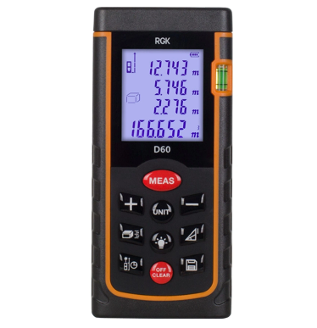 | Шт. | 3

Функциональные, технические, качественные, эксплуатационные характеристики объекта закупки: в соответствии с приложением № 1 к Описанию объекта закупки (Техническому заданию).

4. Условия поставки товара, требования к упаковке товара:

Товар поставляется единовременно в полном объеме. Поставка товара, осуществляется за счет Поставщика и его силами, и входит в стоимость Товара.

Поставщик обязан согласовать с Заказчиком точное время и дату поставки. Поставщик поставляет товары Заказчику собственным транспортом или с привлечением транспорта третьих лиц за свой счет. Все виды погрузо–разгрузочных работ, включая работы с применением грузоподъемных средств, осуществляются Поставщиком собственными техническими средствами или за свой счет.

Поставщик должен обеспечить упаковку Товара в соответствии с нормативными требованиями российских перевозок. Упаковка должна обеспечивать сохранность Товара при его транспортировке и хранении. Все упакованные Товары при доставке Заказчику, отпускаются за маркировкой завода-изготовителя. Места, требующие специального обращения, должны иметь соответствующую маркировку: «Осторожно», «Верх», «Не кантовать», и другие обозначения, необходимые в зависимости от особенностей груза.

Поставляемый Товар должен храниться Поставщиком на специализированных складах и перевозиться Поставщиком в специально оборудованном транспорте, обеспечивающих его сохранность и надлежащее состояние.
В стоимость Товара включены стоимость доставки товара, упаковки, фурнитуры, погрузочно-разгрузочных, транспортные расходы, расходы по уборке и вывозу упаковочного материала, таможенному оформлению и страхованию товара и иные расходы, связанные с поставкой товара

5. Требования к качеству товара:

Поставляемый Товар должен быть новым (то есть не бывшим в использовании), и обеспечивать предусмотренную производителем функциональность, не должен находиться в залоге, под арестом или под иным обременением. На продукции не должно быть следов механических повреждений, а также иных несоответствий официальному техническому описанию Товара.

Качество и комплектность Товара должно удовлетворять соответствующим требованиям законодательства Российской Федерации, в том числе Федерального закона РФ «О санитарно-эпидемиологическом благополучии населения» от 30.03.1999. № 52-ФЗ, Федерального закона РФ «О защите прав потребителей» от 07.02.1992 № 2300-1.

Все поставляемые с Товаром документы должны быть на русском языке. Товар должен соответствовать условиям настоящего технического задания и Приложению № 1 к техническому заданию (Сведения о качестве, технических характеристиках товара, его безопасности, функциональных характеристиках (потребительских свойствах) товара, размере, упаковке, отгрузке товара и иные сведения о товаре, отвечающие потребностям заказчика). Товар не должен угрожать жизни, здоровью, имуществу Заказчика и окружающей среде при обычных условиях её использования, хранения, транспортировки и утилизации.

- Упаковка и маркировка товаров должны соответствовать требованиям ГОСТа, а упаковка и маркировка импортного товара – международным стандартам упаковки.

- Маркировка должна содержать: наименование изделия, наименование фирмы-изготовителя, юридический адрес изготовителя, дату выпуска и гарантийный срок службы.

- Характеристики всего товара, предлагаемого к поставке, должны полностью соответствовать техническим спецификациям или превышать их.

- Срок годности товара от даты поставки должен быть не менее 12 месяцев.

6. Порядок приёмки товара: согласно проекту договора

7. Требования к гарантийным обязательствам:
На поставленный товар Поставщик предоставляет гарантию качества Поставщика сроком 12 месяцев и гарантию качества производителя в соответствии с нормативными документами на данный вид товара. Бракованный Товар по гарантии меняется на новый без всяких условий.
8. Наименование, характеристика и объем закупаемого товара:
Приложение к настоящему Техническому заданию, являющееся его неотъемлемой частью:
Приложение №1 - «Сведения о качестве, технических характеристиках товара, его безопасности, функциональных характеристиках (потребительских свойствах) товара, размере, упаковке, отгрузке товара и иные сведения о товаре, отвечающие потребностям заказчика» (публикуется отдельным файлом).
Поставщик должен поставить товар в соответствии с настоящим Техническим заданием, и Приложением № 1 к Техническому заданию «Сведения о качестве, технических характеристиках товара, его безопасности, функциональных характеристиках (потребительских свойствах) товара, размере, упаковке, отгрузке товара и иные сведения о товаре, отвечающие потребностям заказчика», которое являются приложением к данному Техническому заданию и являются его неотъемлемой частью.
9. Контактный телефон: 8 496 24 35499
10. Участник закупки должен соответствовать Единым требованиям, установленным п.3-5, п.7-11 ч.1 ст.31 ФЗ-44, а также п. 1.1 ч.1 ст.31 - отсутствие в реестре недобросовестных поставщиков (подрядчиков, исполнителей) информации об участнике закупки, в том числе информации о лицах, указанных п.2 и 3 части 3 ст.104 ФЗ-44.
Участник закупки должен предоставить декларацию соответствия Единым требованиям, установленным в соответствии со ст. 31 Закона № 44-ФЗ в составе ценового предложения в электронном магазине.

Приложение № 1 к Описанию предмета закупки

Сведения о качестве, технических характеристиках товара, его безопасности, функциональных характеристиках (потребительских свойствах) товара, размере, упаковке, отгрузке товара и иные сведения о товаре, отвечающие потребностям заказчика (аналоги не рассматриваем)

№ | Наименование товара | Ед. изм. | Кол-во | Описание товара
- 1 | Поставка лазерного дальномера RGK d60 с поверкой 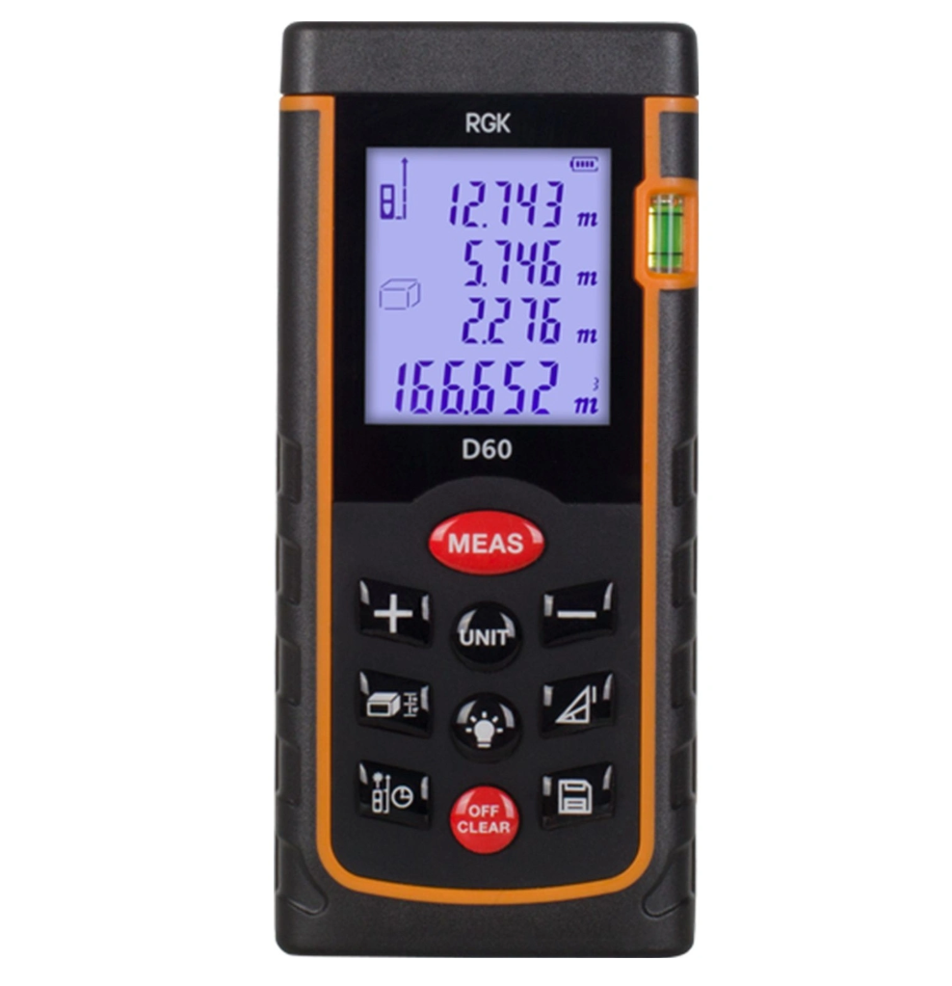 | Шт. | 3
  Тип | дальномер лазерный
  Длина волны (нм) | 635
  Класс лазера | 2
  Погрешность измерения | ± 2 мм
  Наличие поверки | ДА
  Внесен в госреестр | да
  Количество точек начала отсчета | 4
  Гарантийный срок | 12 мес
  Дальность измерения без отражателя | 60 метр
  Дальность измерения с отражателем | 60 метр
  Функция сложения/вычитания | да
  Функция расчета объема | да
  Непрерывное измерение | да
  Вычисление углов | нет
  Вычисление площади | да
  Функция Пифагора | да
  Функция сложения площадей | да
  Поддержка Bluetooth | нет
  Встроенная память | да
  Количество сохраняемых замеров | 100
  Подсветка дисплея | да
  Звуковая индикация | да
  Ударопрочный | да
  Автоматическое отключение лазера, сек | 20
  Автоматическое отключение прибора, сек | 150
  Резьба под штатив | 1/4 дюйма
  Питание | батарейка
  Элементы питания в комплекте | да
  Размер, мм | 110x80x45

